Лабораторная работа по теме

«Тема 6.2. Технология решения нелинейных уравнений средствами математических пакетов»

6.2.1. Вопросы, подлежащие изучению
- Описание функций и их производных с использованием средств пакетов Mathcad и Matlab.
- Получение таблиц значений функций в заданных границах изменения аргуменета.
- Построение графиков функций средствами Mathcad и Matlab.
- Этапы решение нелинейных уравнений: отделение и уточнение корня.
- Решение нелинейных уравнений с использованием встроенных функций пакета Mathcad: root(().
- Решение нелинейных уравнений с использованием встроенных функций пакета Matlab: fzero() и solve().

6.2.2. Общее задание
- Получить индивидуальный вариант задания.
- Выполнить задания с использованием пакетов Mathcad и Matlab, для чего:
- отделить графически и аналитически корень уравнения табл. 6.2-1;
- решить нелинейное уравнение (уточнить корень).
- Провести «ручной расчет» 3-х итераций по уточнению корня уравнения (табл.6.2-2) на отрезке [a;b], с использованием заданного метода.
- Предъявить результаты выполнение задания на ПК и «ручной расчет» преподавателю.

Варианты заданий
Таблица 6.2-1
№ | Уравнение | № | Уравнение
1 | 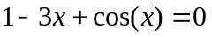 | 16 | 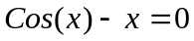
2 | 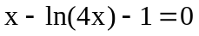 | 17 | 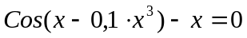
3 | 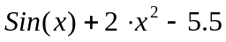 | 18 | 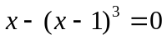
4 | 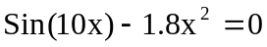 | 19 | 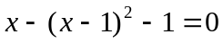
5 | 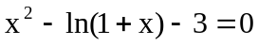 | 20 | 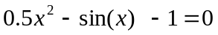
6 | 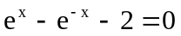 | 21 | 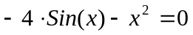
7 | 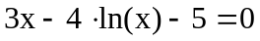 | 22 | 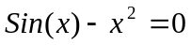
8 | 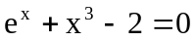 | 23 | 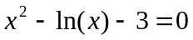
9 | 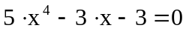 | 24 | 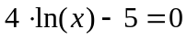
10 | 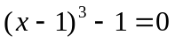 | 25 | 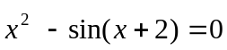
11 | 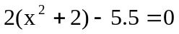 | 26 | 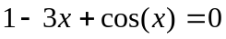
12 | 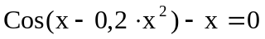 | 27
13 | 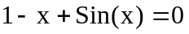 | 28
14 | 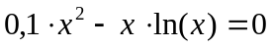 | 29 | 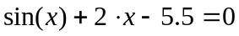
15 | 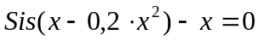 | 30 | 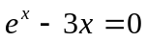

Таблица 6.2-2
№ | Уравнение | a | b | Метод
1 | 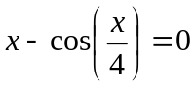 | 0 | 1 | Метод половинного деления
2 | 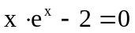 | 0,5 | 1 | Метод Ньютона
3 | 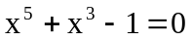 | 0,5 | 1 | Метод итераций
4 | 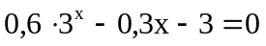 | 1 | 2 | Метод хорд
5 | 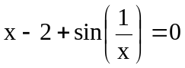 | 1 | 1,5 | Метод итераций
6 |  | 0,5 | 1 | Метод итераций
7 | 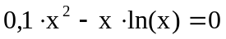 | 1 | 2 | Метод половинного деления
8 | 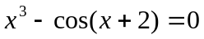 | -1 | 0 | Метод Ньютона
9 | 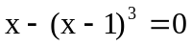 | 2 | 3 | Метод итераций
10 | 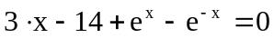 | 4 | 5 | Метод половинного деления
11 | 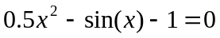 | -1 | 0 | Метод хорд
12 | 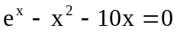 | 0 | 1 | Метод итераций
13 | 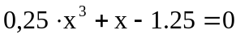 | 0,5 | 1,5 | Метод Ньютона
14 | 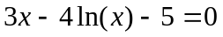 | 3 | 4 | Метод половинного деления
15 | 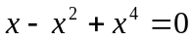 | 1 | 2 | Метод хорд
16 | 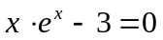 | 0,5 | 1,5 | Метод итераций
17 | 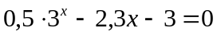 | 2,5 | 3,5 | Метод Ньютона
18 |  | 0 | 1 | Метод хорд
19 | 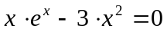 | 0 | 1 | Метод хорд
20 | 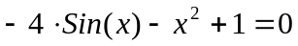 | 0 | 1 | Метод Ньютона
21 | 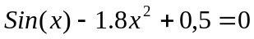 | 0 | 1 | Метод хорд
22 | 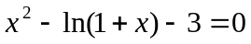 | 2 | 3 | Метод половинного деления
23 | 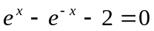 | 0 | 1 | Метод Ньютона
24 | 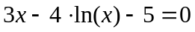 | 3 | 4 | Метод итераций
25 | 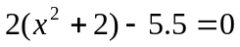 | 0 | 1 | Метод хорд
26 | 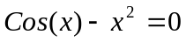 | 0 | 1 | Метод итераций
27 | 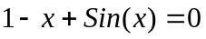 | 1 | 2 | Метод половинного деления
28 | 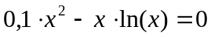 | 0,4 | 2 | Метод половинного деления
29 | 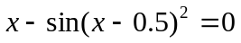 | -0,5 | 0,5 | Метод итераций
30 | 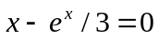 | 0 | 1 | Метод итераций

6.2.4.Содержание отчета
- Индивидуальный вариант задания:
- уравнение из табл. 6.2.-1 для решения задачи средствами пакетов Mathcad и Matlab;
- уравнение из табл. 6.2-2, границы отрезка, содержащего корень и метод решения НУ для проведения «ручного расчета».
- Результат отделения корней (интервалы, где находятся корни 1-го уравнения).
- Результаты исследования задания для «ручного расчета»:
- условие сходимости вычислительного процесса;
- начальное приближение;
- условие окончания этапа уточнения корня.
- Результаты «ручного расчета».

6.2.5. Пример выполнения задания
- Индивидуальное задание
- уравнение 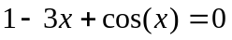 (в примере рассматривается одно и то же уравнение как для решения его средствами математических пакетов, так и проведения «ручного расчета»);
- методы решения нелинейных уравнений для «ручного расчета» – половинного деления, итерации, Ньютона и хорд (по заданию «ручной расчет» выполняется одним из методов).
- Выполнить отделение корней:
    - отделить графически и аналитически корень уравнения средствами пакетов Mathcad и Matlab:

Отделение корней с использованием средств пакета Mathcad
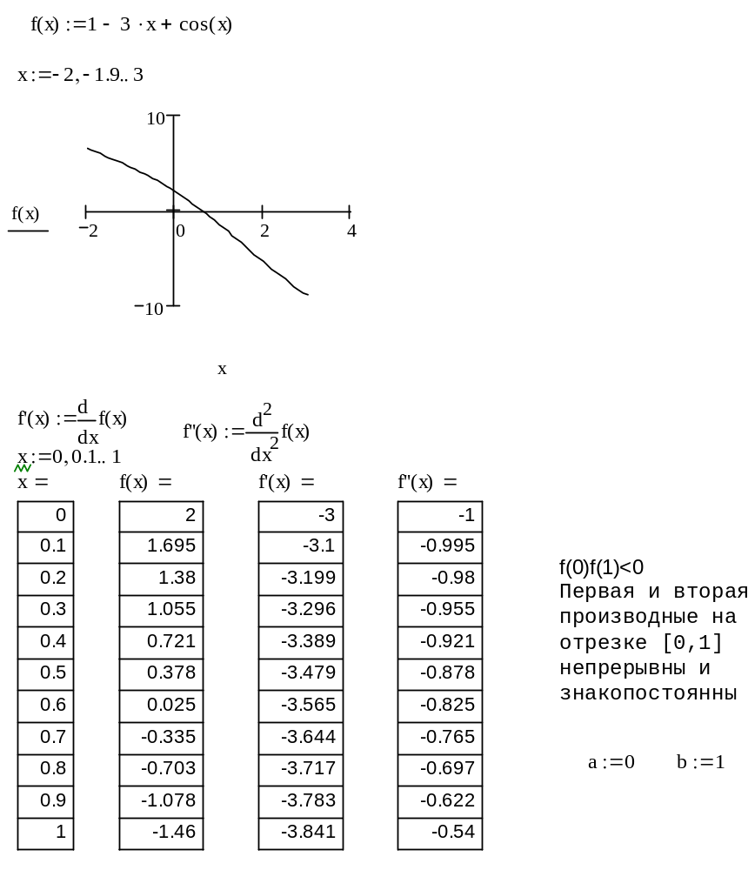

Отделение корней с использованием средств пакета Matlab
x=0:0.1:1;
>> f=1-3*x+cos(x)

f =
Columns 1 through 10

2.0000 1.6950 1.3801 1.0553 0.7211 0.3776 0.0253 -0.3352 -0.7033 -1.0784
Column 11

-1.4597
>> f1=- sin(x) - 3

f1 =
Columns 1 through 10

-3.0000 -3.0998 -3.1987 -3.2955 -3.3894 -3.4794 -3.5646 -3.6442 -3.7174 -3.7833
Column 11

-3.8415
f2=-cos(x)

f2 =
Columns 1 through 10

-1.0000 -0.9950 -0.9801 -0.9553 -0.9211 -0.8776 -0.8253 -0.7648 -0.6967 -0.6216
Column 11
-0.5403
>> plot(x,f)
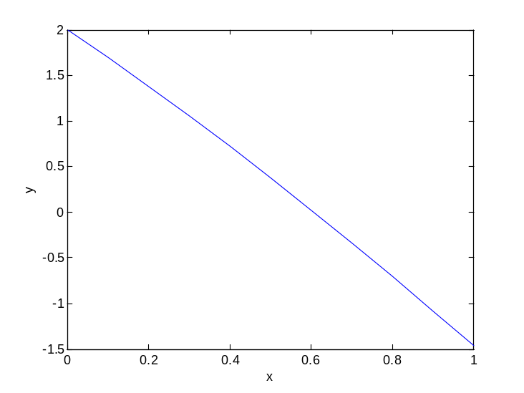

Следовательно, уравнение 1 - 3х + cos(x) = 0 имеет единственный корень на отрезке [0;1].
    - Уточнить корень:
С использованием встроенной функции пакета MathCad root(), с точностью вычисления, заданного величиной TOL, вычисление значения корня уравнения выполнить с точностью 10-¹².
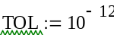

Средствами пакета MatLab с использованием функции solve():

%Команды MatLab
[x, f, e_flag, inform]=fzero('1-3*x+cos(x)', [0,1])

x =
0.6071
f =
1.1102e-016
%Решение уравнения в символьном виде
syms x
y=solve('1-3*x+cos(x)=0')

y =
.60710164810312263122482837345049

- Выполнить «ручной расчет» 3-х итераций по уточнению корня уравнения на отрезке [0;1], с использованием:
- метод половинного деления;
- метод итераций;
- метод Ньютона;
- метод хорд.

Метод половинного деления
  - Исследование задания
Метод половинного деления сходится, если на выбранном отрезке отделен один корень. Так как на отрезке [0;1] функция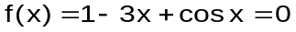 меняет знак (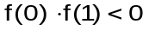) и монотонна (f’(x)<0), то условие сходимости выполняется.
Начальным приближением является середина отрезка [0;1]: 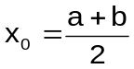=0.5.
  - Результаты «ручного расчета» трех итераций
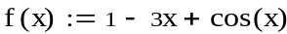
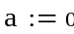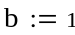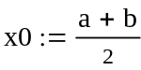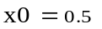
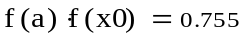>0,следовательно,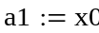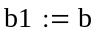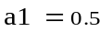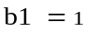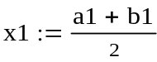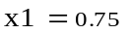
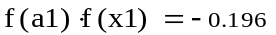<0,следовательно, 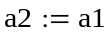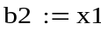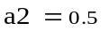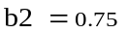
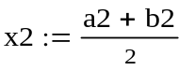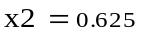
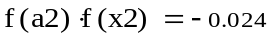<0, следовательно, 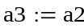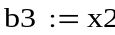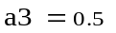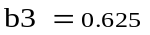
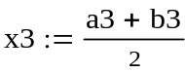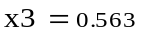
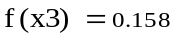

Результаты вычислений удобно представить в виде таблицы:
n | a | b | f(a) | f(b) | (a+b)/2 | f( (a+b)/2) | b-a
1 | 0 | 1 | 2 | -1.459 | 0.5 | 0.377 | 0.5
2 | 0.5 | 1 | 0.377 | -1.459 | 0.75 | -0.518 | 0.25
3 | 0.5 | 0.75 | 0.377 | -0.518 | 0.625 | -0.064 | 0.125
4 | 0.5 | 0.625 | 0.377 | -0.064 | 0.563 | 0.158 | 0.063

После трех итераций приближение к корню x₃=0.563.

Метод итераций
  - Исследование задания
Приведем уравнение f(x)=0 к виду 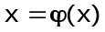. Тогда рекуррентная формула 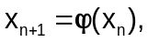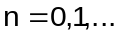. Для сходимости процесса итерации необходимо, чтобы 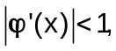 при 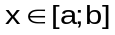. Если 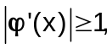 то сходимость не обеспечена.
В случае, когда свободный х выразить не удается, целесообразно воспользоваться следующим приемом, позволяющим обеспечить выполнение условий сходимости.
Построим функцию 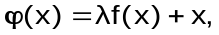 где параметр может быть определен по правилу: если 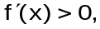то 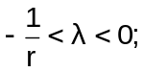 если 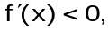 то 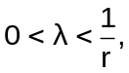 где 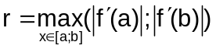.
Приведем уравнение f(x)=0к виду x = (cos(x)+1)/3 и проведем исследование.
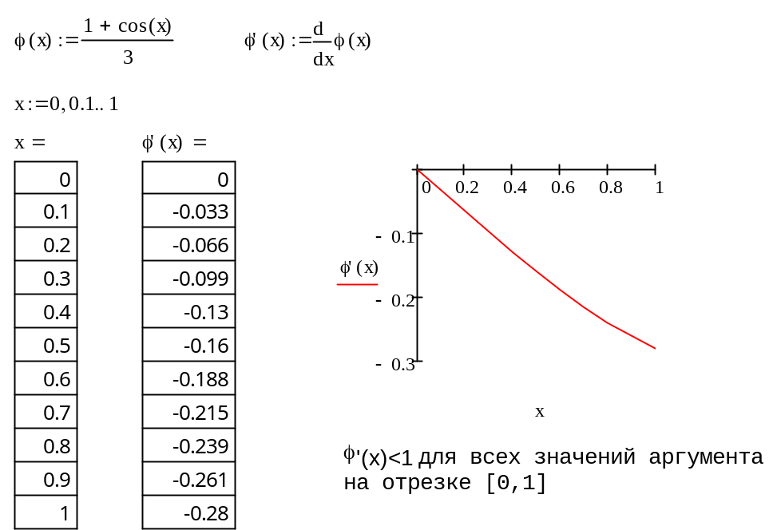

Выберем начальное значение (в методе итерацийx₀– произвольное значение из отрезка [a;b]), например, x₀=0, и с использованием итерационной функции 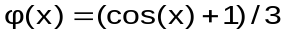выполним три итерации.

  - «Ручной расчет» трех итераций
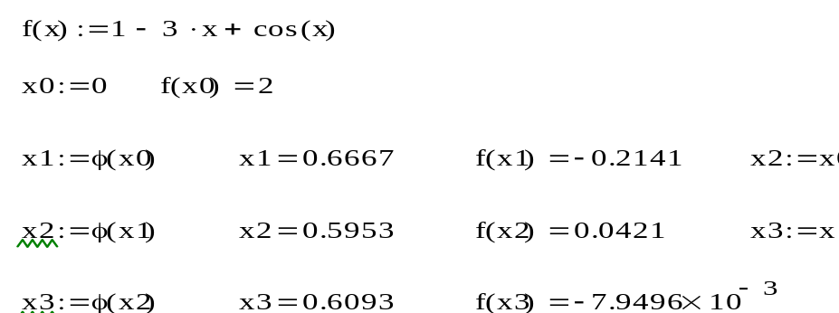

Результаты вычислений удобно представить в виде таблицы:
к | X_{к} | f(x_{к})
0 | 0 | 2
1 | 0.6667 | -0.2141
2 | 0.5953 | 4.21 • 10⁻²
3 | 0.6093 | -7.9496• 10⁻³

Метод Ньютона
  - Исследование задания для «ручного расчета»
Из условия для уравнения 1- 3х + cos(x) = 0, где 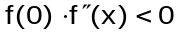, а 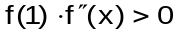 выберем начальное приближение к корню: 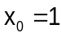.
Для получения решения уравнения методом Ньютона воспользуемся следующей рекуррентной формулой: 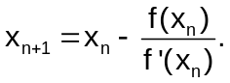
В нашем случае 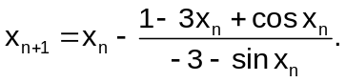
  - «Ручной расчет» трех итераций
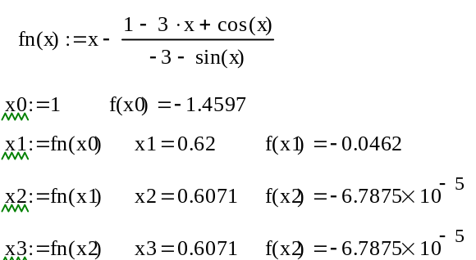

Представим вычисления в виде следующей таблицы:
k | X_{k} | f(x_{k})
0 | 1 | -1.4597
1 | 0.6200 | -4.62•10⁻²
2 | 0.6071 | -6. 7875 •10⁻⁵
3 | 0.6071 | -6.7875 •10⁻⁵

Метод хорд

  - Исследование задания
Проверка выполнения условий сходимости. Для сходимости метода
необходимо знакопостоянство 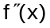 на отрезке [a;b].
Выбор начального приближения. Вид рекуррентной формулы зависит от того, какая из точек a или b является неподвижной. Неподвижен тот конец отрезка [a;b] , для которого знак функции f(x)совпадает со знаком ее второй производной. Тогда второй конец отрезка можно принять за начальное приближение к корню, то есть точку х₀.
Рекуррентная формула метода хорд:

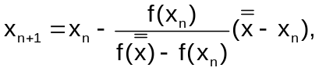 где - неподвижная точка.
Для функции f(x)=1–3x+cosx 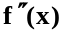<0 на отрезке [0;1]неподвижной точкой является точка x=b=1, так как 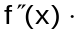f(1)>0.
Таким образом, полагая x₀=a=0, получим сходящуюся последовательность приближений к корню.
В рассматриваемой задаче рекуррентная формула принимает следующий вид

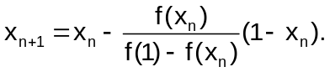

  - «Ручной расчет» трех итераций
Для получения решения уравнения методом хорд воспользуемся следующей рекуррентной формулой:
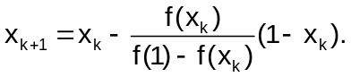
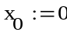
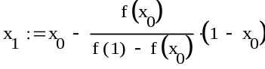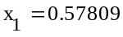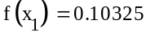
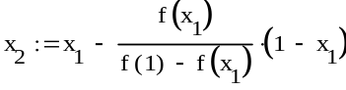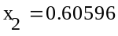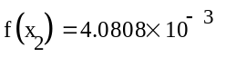
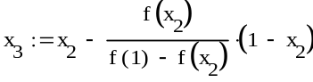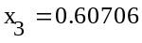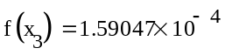

Результаты вычислений удобно представить в виде следующей таблицы:
n | X_{n} | f(x_{n})
0 | 0 | 2
1 | 0.5781 | 0.1032549
2 | 0.6059 | 4.080772 •10⁻³
3 | 0.6070 | 1.590771•10⁻⁴

6.2.6. Контрольные вопросы по теме «Технология решения нелинейных уравнений средствами математических пакетов»

